


Выпуск №9
Март 2007 г
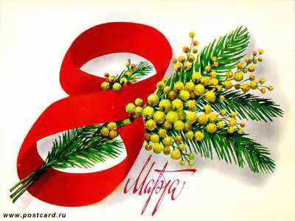

Может, есть крупнее дата
И, наверно, не одна.
Только днем 8 Марта
Открывается весна.
Отрицанием старенья,
Жаром творчества в крови,
Поворачивает время
К миру, дружбе и любви.
Потому ее возносим,
Утверждая бытие,
Золотую цифру «восемь»,
Как достоинство свое.
 

История 8 Марта

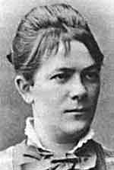
Почему Международный женский день празднуется именно 8 марта?
История 8 марта!
Все началось в начале весны 1857 года, когда текстильщицы Нью-Йорка прошли "маршем пустых кастрюль" по Манхэттену.
Прошло более 50-ти лет и в последнее воскресенье февраля уже 1908 года, тысячи женщин, вновь вышли на улицы Нью-Йорка.
В следующем 1909 году Женский день вновь был отмечен маршами и забастовками женщин. В 1910 году социалистки и феминистки провели Женский День уже по всей стране. Позднее в этом же году делегатки поехали из США в Копенгаген, на Вторую Международную Конференцию женщин-социалисток, где и встретились с Кларой Цеткин…
Вдохновленная действиями «американских социалистических сестёр», Клара Цеткин предложила поставить на конференции вопрос о том, чтобы женщины во всем мире выбрали определенный день, когда они будут привлекать общественное внимание к своим требованиям. Впервые Международный Женский День был проведен 19 марта 1911 года в Германии, Австрии, Дании и некоторых других европейских странах. В 1912 году этот день женщины отметили не 19 марта, а 12 мая. И лишь с 1914 года этот день стихийно стали отмечать почему-то 8 марта.
Так как Россия жила тогда в отличие от всей Европы по юлианскому календарю, то Международный Женский День у нас в стране отмечался не 8 марта, а 23 февраля.
В России этот день женщины отмечают ежегодно с 1913 года. 1 марта новая власть была установлена в Москве, в течение марта - по всей стране.
В СССР 8 марта долгое время был обычным рабочим днем, но 8 мая 1965 года, в канун 20-летия Победы в Великой отечественной войне, Международный женский день 8 марта был объявлен в СССР праздничным днём.
Вот такая история 8 Марта

По материалам сети Интернет.
Кузьменко Д., Буркова М., Рыбалко Г.

Плещет март золотыми лучами,
Терпким запахом свежих мимоз.
В этот день мы всегда отмечаем
Праздник солнца, желаний и грёз.

Эти проникновенные слова посвящены празднику всех женщин планеты. Много в календаре дат, отмеченных красным цветом, но эта дата особенная, ибо женщина заслужила этого. Женщина- это в первую очередь мать. А мать- самая главная из профессий, имеющихся в жизни людей. Все мамы любят своих детей, хотят, чтобы они выросли достойными людьми. Но одного желания для этого мало, а потому все мамы прилагают много усилий в воспитании своих детей. И не зря у нас в стране много достойных, трудолюбивых, талантливых, умных, любящих свою Родину людей. И всё это они женщины, матери. Так любите, уважайте, гордитесь, цените всех женщин. Они заслужили этого.
Пусть исполнится, что загадалось,
Пусть цветы распускаются вновь,
Пусть несёт эта вешняя талость
Вам вниманье, тепло и любовь.

Мущиль Виктория


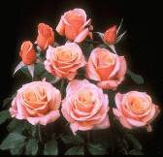
Восьмое марта - Международный Женский День - удивительно красивый и нежный праздник. Каждый год с приходом весны вся "сильная" половина человечества от юного школьника до усатого генерала преклоняется в этот день перед "слабой". Всех милых дам, одаривают подарками, цветами, стихами, смс-ками и просто добрыми словами и пожеланиями. В этот день продается рекордное количество цветов, так как мужчины проявляют особую галантность по отношению к своим любимым женщинам, и улицы пестрят букетами тюльпанов, ирисов, подснежников, роз, лилий, нарциссов, и т.п. Но, несомненно, главным символом весеннего праздника является веточка мимозы.
А еще, практически все мужское "население" нашей страны 8 марта помимо купленных букетов и подарков, высоких речей и трогательных поздравлений, придя вечером домой, повязывают фартук и над чем-то долго колдуют на кухне, стараясь облегчить "женскую" долю если уж не приготовлением праздничного ужина, то хотя бы приведением грязной посуды в идеальное состояние.
Восьмое марта - главный праздник весны, когда все без исключения женщины чувствуют себя счастливыми, красивыми, желанными и самыми любимыми!

Кузьменко Д. Рыбалко Г.

Тест, какие вы любите подарки?
Близится восьмое марта и каждая представительница прекрасного пола
Ждет подарков. Выполнив этот тест вы убедитесь в том, какие подарки вы предпочитаете получать.
- Любите ли вы ходить по магазинам:
  - Это мое основное занятие;
  - Всегда все покупаю без лишней траты времени;
  - Это для меня пытка.

- В магазине одежды в обращаете внимание на:
  - Строгую одежду;
  - На женственные и элегантные и наряды и аксессуары;
  - Вам все равно;
  - Выбираю по своему вкусу.
- Часто ли вам дарят подарки:
  - Часто;
  - Только по праздникам;
  - Сложно сказать.
- какая вещь вам кажется наиболее необходимой:
  - одежда и бижутерия;
  - парфюмерия и косметика;
  - ботовые приборы.
- Любите ли вы дарить подарки:
  - Да;
  - Дарю только тем, кто дарит мне;
  - Дарю только тем, кто этого заслужил.

 | 1 | 2 | 3 | 4 | 5
а | 3 | 2 | 2 | 3 | 2
b | 2 | 3 | 1 | 3 | 1
c | 2 | 1 | 1 | 2 | 3
d |  | 2
10- 14 баллов - Вы, безусловно, достойны подарков. Предпочитаете получать что - нибуть необычное. Например: элегантную одежду или дорогую косметику, и всегда полагаетесь на свой вкус, который вас не подводит.
9 – 7 баллов – Вы любите получать подарки. Например: очень порадует вас в праздник скромный букет цветов или необычная одежда и бижутерия. Возможно, вы получаете подарки не так часто, как хочется. Но по этому поводу не стоит огорчаться.
Буркова М.

Еще не слышна песнь ручья,
Не льется жаворонка трель,
Но солнце ярче, и капель
Вещает нам: «Идет весна!
Идет весна!»
И пусть не жарко,
Но вместе с ней, как лета тень, –
Международный женский день,
Приходит к нам – 8 Марта!
Он – праздник ласки, красоты,
Любви, надежды и мечты.

 



«Без женщин жить нельзя на свете…»

Вопросы и задания:
- Назовите год, когда впервые стали праздновать 8 Марта.
- Назовите цветок-символ 8 Марта.
- Самая прекрасная женщина на земле?
- Сумма средств и приемов, при помощи которых из Бабы Яги можно сделать Василису Прекрасную?
- Назовите три библейские добродетели, названные женскими именами.
- Райское местечко для влюбленных.
- Обращение к женщине во франкоязычных странах.
- Какое шутливое пожелание существует в народе для супружеской пары, чтобы они прожили долгую семейную жизнь? Каким должен быть муж, а какой жена? С какими «достоинствами»?
- Бог брака у древних римлян.
- Обращение к женщине в Италии?

ОТВЕТЫ МОЖНО ПРИНЕСТИ В КАБИНЕТ №17 ИЛИ ЛИЧНО АВТОРАМ ЭТОЙ СТАТЬИ. ПРИЗ ЖДЕТ ВАС..
Визер Л., Цыцорина К.

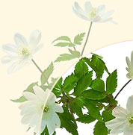

ДАЛЕЕ ШКОЛЬНЫЕ НОВОСТИ МИНУВШЕЙ НЕДЕЛИ

Школьная экспозиция



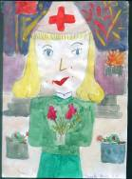
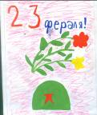
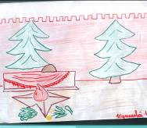
С первых чисел февраля ученикам РСШ №2 объявили о том, что будет проводиться месячник Военно-патриотического воспитания. Работали не только старшие, но и младшие классы. На уроках ИЗО дети нарисовали рисунки посвященные военной теме. После этого на стендах оформили выставку детского творчества. Основным сюжетом являются различные военные действия, герои войны, празднование победы. В основном авторами работ являются ученики 2-4 классов. Выставка рисунков украшает коридор третьего этажа и радует глаз окружающих.Что вы можете там увидеть? Некоторые ученики нарисовали открытки, портреты и композиции.
Видергольд Д., Буркова М., Кузьменко Д.
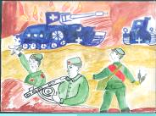


К ЮБИЛЕЮ АЛТАЯ
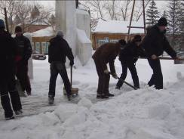
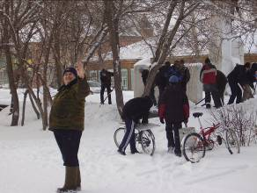
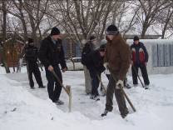
22 февраля в РДК прошел конкурс военно-патриотической песни. Участие приняли представители разных поселков Родинского района. Состав конкурсантов был разнообразный: от учеников младших классов до взрослых участников. Конкурсантов оценивали в рамках 4 возрастных категорий: 7 – 10, 11 – 15, 16 – 20, старше 20. В составе жюри были А.В. Иощенко, специалист комитета по образованию, и Г.В. Кухленко, директор РДК. Зрители с интересом восприняли происходящее на сцене, дарили аплодисменты исполнителям. Честь нашей школы защищали Д. Капуста, Е. Жилицкая, А. Ольховская.

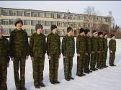

Чтим традиции
Накануне 23 февраля никто не забыл про традицию возложения венков к памятнику на мемориале. Этот год не стал исключением. Предварительно провели мероприятия по очистке монументов от снега. Торжественно возложили венки представители военно-патриотического клуба «Витязь».
Буркова М., Видергольд Д., Цыцорина К.

В этот вечер впервые можно было увидеть девчонок в военной форме. Одели они ее в честь праздника 23 февраля. За какие-то 2 часа девушкам предстояло пережить многое, впрочем, как и мальчишкам. Начиналось все вроде как бы просто, но, как говорят, чем дальше в лес, тем больше дров. Первым конкурсом было приседание на одной ноге. Здесь девушки показали лучший результат, чем парни. Но постепенно юноши взяли свое, ведь не женское это дело собирать и разбирать автомат, стрелять, начищать кирзовые сапоги гуталином.
В итоге… победу одержала команда «Дельта», хотя «Женский спецназ» многим зрителям показался лучше, но жюри есть жюри.… Однако праздничный торт они ели вместе!
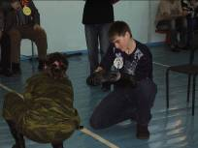
Фотоотчет.
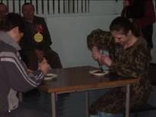

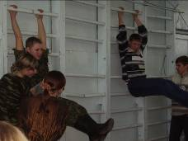
Чистят, чистят, натирают не натрут
Съешь меня правильно!..
Съешь меня правильно…

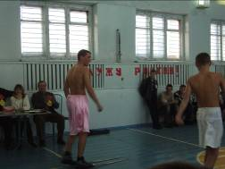
Раз, два, три …
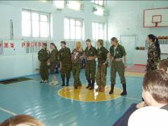

В строю только девушки
Готов в бой!..
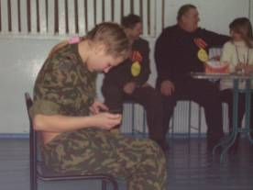

Кропотливая работа

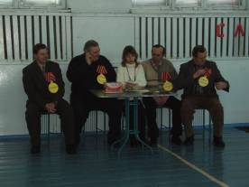

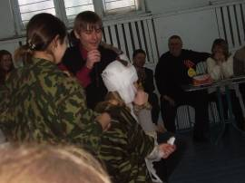

А жюри, ах жюри …
Скорая помощь всегда впереди

Выпуск подготовили: Мущиль Виктория, Рожкова Галина, Видергольд Дарья, Буркова Маргарита, Цыцорина Ксения, Рыбалко Галина, Визер Людмила, Кузьменко Дарья – учащиеся 10 класса МОУ «РСШ №2»
Редактор: Гайдабура Ольга Валерьевна – учитель информатики МОУ «РСШ №2»

